|  |  |  |  |
| --- | --- | --- | --- |
|  | **FACULDADE DE TECNOLOGIA DE SÃO BERNARDO DO CAMPO**  **“ADIB MOISÉS DIB”** | | |
| **CURSO:** Informática para Negócios | | | |
| **DISCIPLINA:** A410-N – Multimídia e Hipermídia | | | |
| **DOCENTE:** Claudia Rodrigues de Carvalho | | | |
| **DATA:** 31/08/2022 | | **DATA DE ENTREGA:** 31/08/2022 | |
| **ALUNO(A): Tiago de Freitas** | | | **RA 1260922013005** |

1. 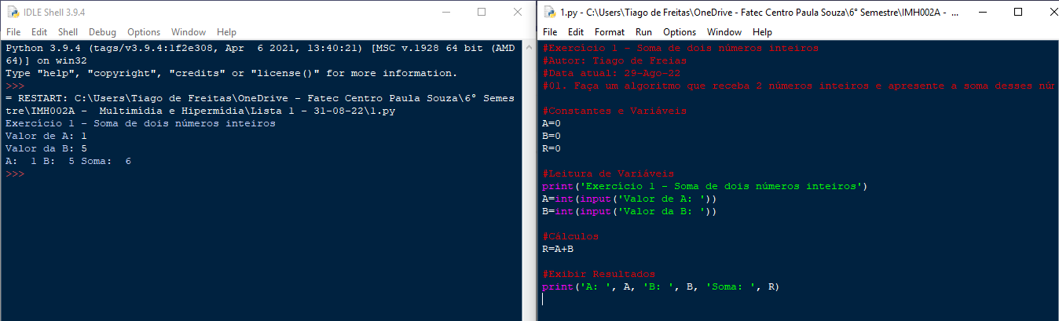Faça um algoritmo que receba 2 números inteiros e apresente a soma desses números.
2. 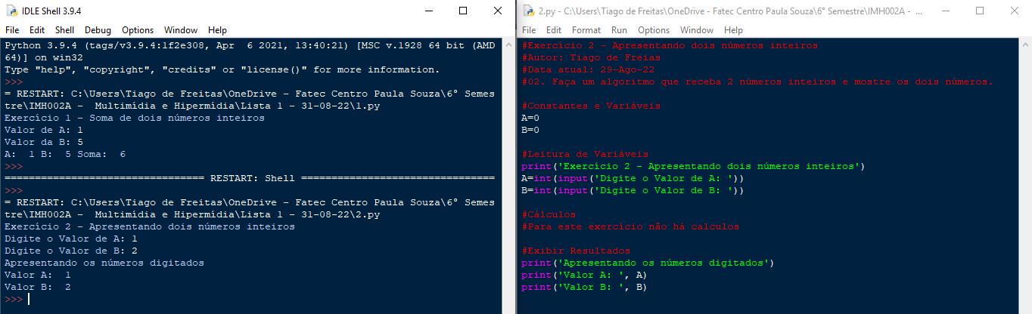Faça um algoritmo que receba 2 números inteiros e mostre os dois números.
3. Faça um algoritmo que receba 2 números e apresente a multiplicação dos dois números

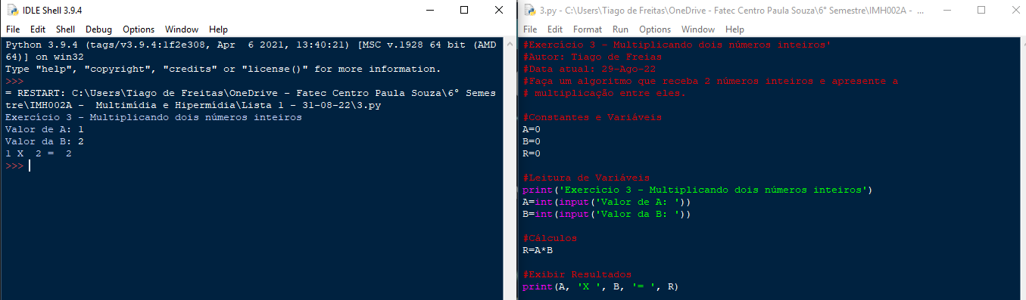

1. Calcular e apresentar o valor do volume de uma lata de óleo, utilizando a fórmula:

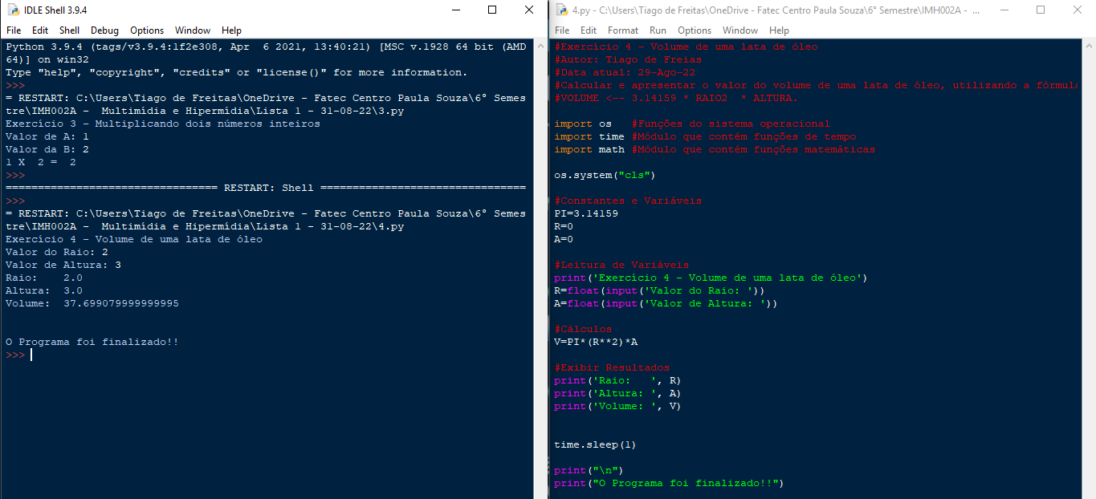VOLUME <-- 3.14159 * RAIO2 * ALTURA.

1. Ler dois valores inteiros para as variáveis A e B e efetuar a troca dos valores de forma que a variável A passe a possuir o valor da variável B e a variável B passe a possuir o valor da variável A. Apresentar os valores trocados.

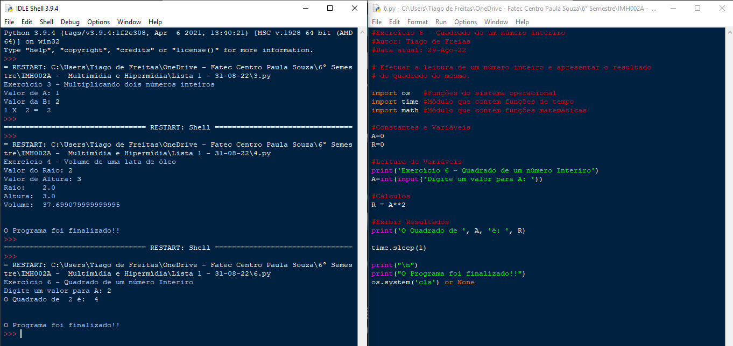

1. Efetuar a leitura de um número inteiro e apresentar o resultado do quadrado desse número.

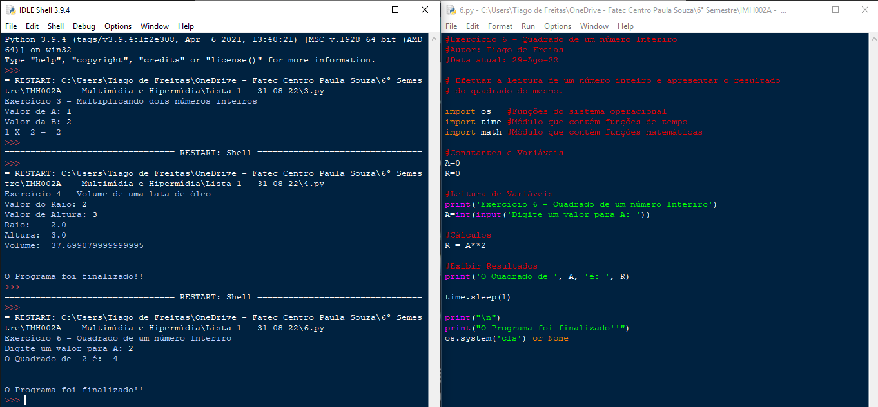

1. Ler um número inteiro positivo e calcular e mostrar a tabuada

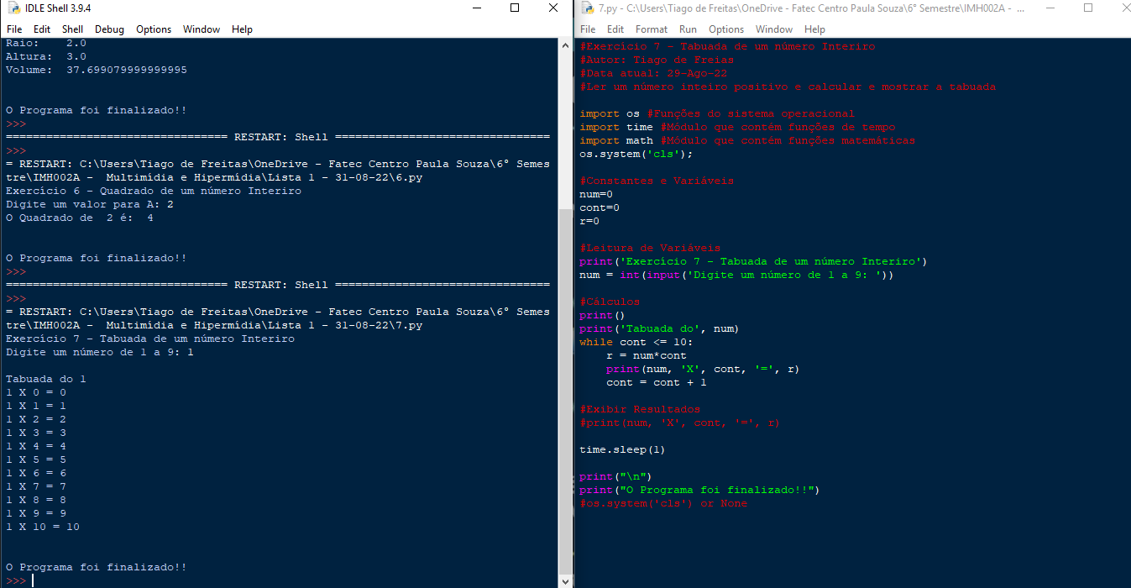

1. Faça um algoritmo que leia a idade de uma pessoa expressa em dias e mostre-a expressa em anos, meses e dias.

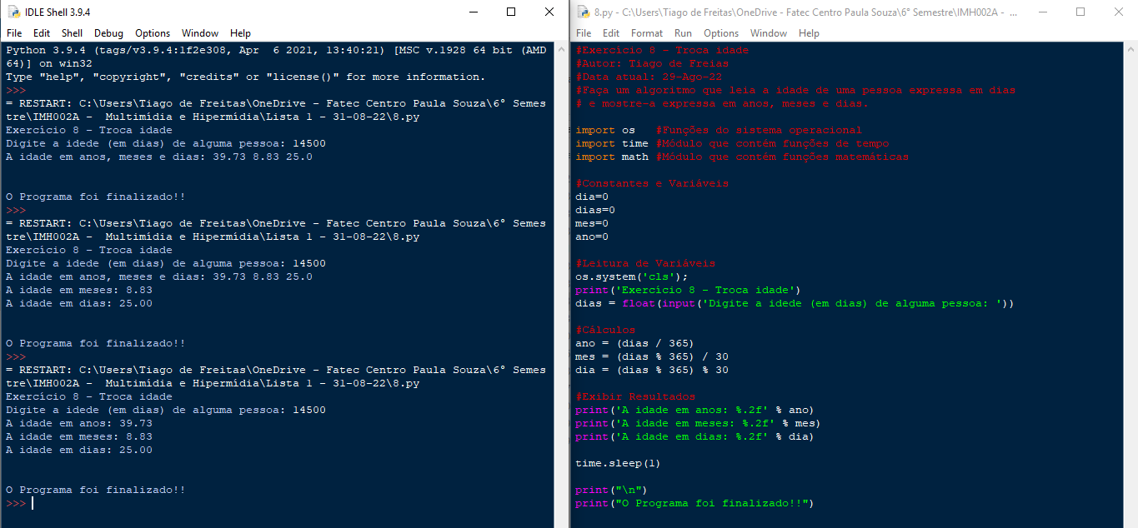

1. Faça um algoritmo que leia a idade de uma pessoa expressa em ano, mês e dia e mostre-as em dias.

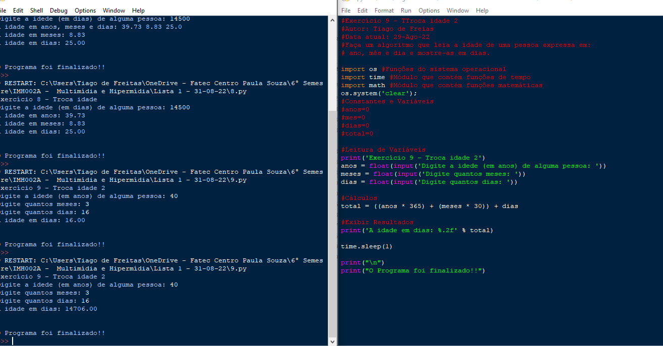

1. 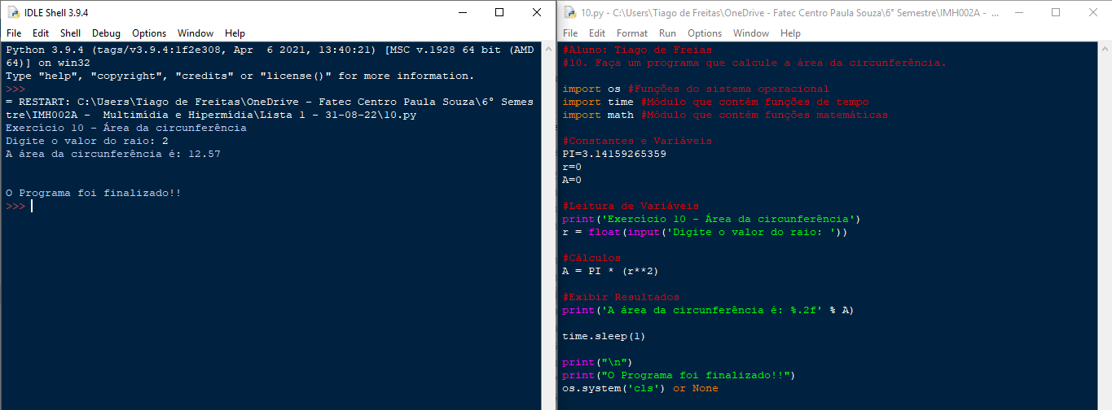Faça um programa que calcule a área da circunferência.
2. Faça um programa que receba um número e mostre o resto da divisão por 6.

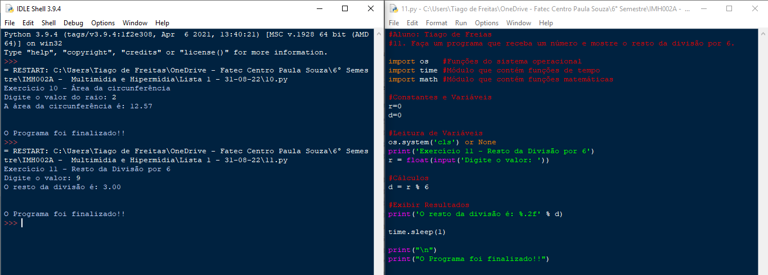

1. Efetuar o cálculo e a apresentação do valor de uma prestação em atraso, utilizando a fórmula: PRESTAÇÃO <-- VALOR + (VALOR * (TAXA/100) * TEMPO)

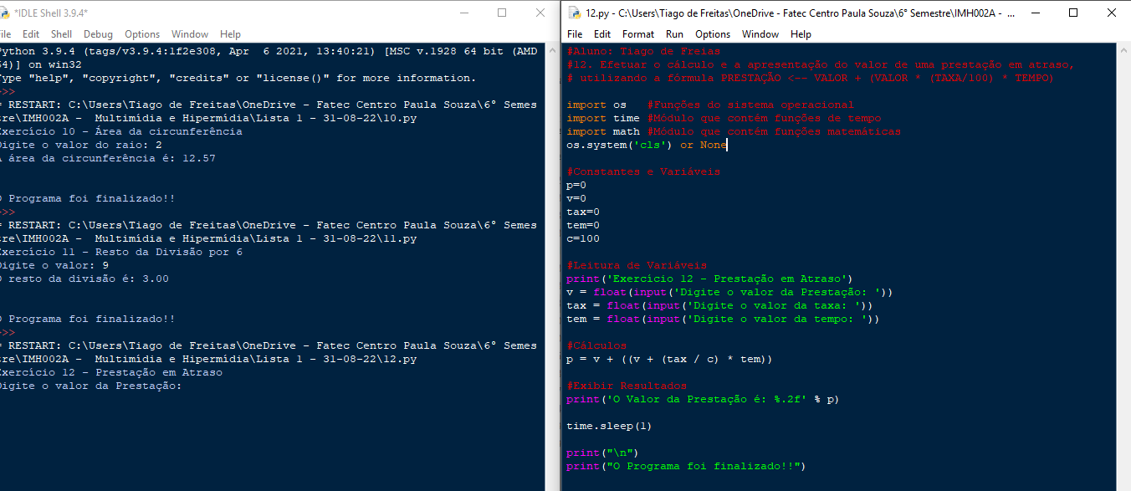

1. Elaborar um programa que efetue a apresentação do valor da conversão em real de um valor lido em dólar. O programa deve solicitar o valor da cotação do dólar e também a quantidade de dólares disponível com o usuário, para que seja apresentado o valor em moeda brasileira.

